**Мастер-класс**

**Работа с блоками Дьенеша, посредством сказки**

В своей работе по развитию интеллектуальных способностей я использую логические блоки Золтана Дьенеша, всемирно-известного венгерского профессора, математика, специалиста по психологии, создателя прогрессивной авторской методики обучения детей — «новая математика». Почему я взяла для работы именно эти блоки? Потому, что они способствуют развитию таких мыслительных операций как классификация, группировка предметов по свойствам, исключение лишнего, анализ и синтез, дети учатся догадываться, доказывать. Сегодня при нашем общении я предлагаю следовать древней китайской пословице: «Я слышу — и забываю, я вижу — и я запоминаю, я делаю — и я понимаю». Сегодня я познакомлю вас с некоторыми методами работы с логическими блоками.

Логических блоков в комплекте 48. Каждая геометрическая фигура характеризуется четырьмя признаками: одной из четырех форм, одним из трех цветов, одним из двух размеров, одним из двух видов толщины.

В полном комплекте оказываются исчерпанными все возможные комбинации этих признаков, поскольку здесь имеется только одна геометрическая фигура, характеризующаяся возможным сочетанием четырех признаков, например, только один желтый большой толстый треугольник.

**Цель:** Эффективное развитие интеллектуальных качеств и способностей детей дошкольного возраста.

**Задачи:** Формировать представления о математических понятиях (алгоритм, кодирование, декодирование информации по 4-м признакам.)

Развивать умение читать изображение блоков по кодовым карточкам. Закреплять знание цифр.

Воспитывать навыки правильного поведения, доброту, взаимовыручку, чувство ответственности. Развивать мотивацию к чтению.

Воспитатель. Ребята, здравствуйте. Я сегодня пришла к вам не с пустыми руками, посмотрите, это волшебная коробочка, (открывает коробку), а в ней разные фигуры их много, много, всего 48 и нет ни одной одинаковой. Мы с вами знаем, что они 3-х цветов, назовите каких

Дети. Синего, красного, желтого.

Воспитатель. Фигуры разной формы (показывает, дети называют: круг, квадрат, треугольник, прямоугольник)

Воспитатель. Фигуры разные по величине (большие и маленькие), а также они имеют разную толщину (толстые и тонкие).

Сейчас, мы с вами поиграем, вы из волшебной коробочки возьмете любую фигуру и опишите ее по 4-рем признакам (форме, величине, толщине, цвету).

Дети описывают фигуры.

Воспитатель. А сейчас присаживайтесь и послушайте сказку.

За синими морями, за высокими горами в одном Солнечном королевстве жили были умные дети, их родители радовались тому, что дети добрые и послушные. И вот однажды. дети перестали слушаться своих родителей.

Родители обратились за помощью к доброй фее. Фея выслушала родителей и решила им помочь. « Далеко в горах есть волшебное дерево, дерево умных советов»,- сказала она. Кто прочитает все советы, на этом дереве, становится послушным. Но доставить его можно только на специальном вездеходе, собранном из фигурок, находящихся в нашей волшебной коробочке.

Воспитатель. Я предлагаю помочь родителям из этой сказки.

Задание. Ребята, давайте соберем вездеход. (работа за столами). Перед вами схема. Рассмотрите ее.

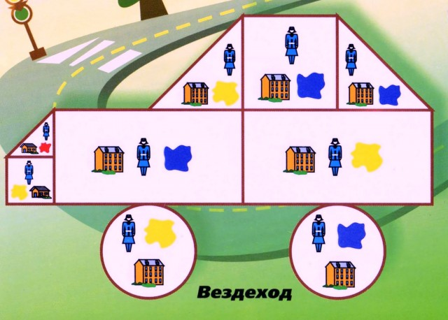

Детали разной формы, в каждой детали символы, пятно обозначает цвет, человечек толщину (тонкий, толстый), дом обозначает размер (большой, маленький). Собираем вездеход.

Воспитатель. Транспорт готов. (закрываем глаза, крамбли-крамбли бум, открываем глаза, дерево доставлено в королевство, посмотрите, вот оно).

Воспитатель. Посмотрите, на дереве не листочки, а фигуры, такие же, как и в нашей волшебной коробочке.

Задание.

Геометрические фигуры с изображением цифр, каждой цифре соответствует умный совет. Чтобы прочитать этот умный совет необходимо сорвать плод в виде блока. А для того чтобы сорвать плод, надо прочитать кодовую карточку и угадать, что это за фигура. Как только вы угадали фигуру, находите ее на дереве, срываете «плод», смотрите, какая цифра изображена на нем и по цифре находите карточку с умным советом. Затем читаете надпись на карточке. Например, «всем советуем дружить, ссориться не смейте».

Пример карточки.

Мастер класс по математике в доу (Это круг, красного цвета, не большой (маленький), толстый).

Воспитатель раздает схемы, дети отгадывают фигуру. Читают № совета, находят совет и читают вслух.

Советы: 1.

Дома нужно дружно жить,

За порядком следить.

Папе с мамой помогать,

Дом уютный создавать.

2.

Надо думать о других,

И не беспокоить их.

Старших надо уважать,

Малышей не обижать.

3.

Знать обязаны детишки,

Что не надо портить книжки,

В них не стоит рисовать,

И листочки вырывать.

Все странички в них важны,

Книжки вы беречь должны.

4.

К газу ты не подходи,

Сперва немного подрасти.

Хочу напомнить вам друзья,

Играть со спичками нельзя.

5.

Нужно друзья за здоровьем следить,

И потому полагается мыть.

Фрукты и овощи перед едой,

Чисто и тщательно теплой водой.

6.

Если в дверь звонит звонок,

Посмотри сперва в глазок.

Кто пришел к тебе узнай,

Но чужим не открывай.

7.

Все маленькие детки

Обязаны узнать,

Пилюли и таблетки

Тайком нельзя глотать.

8.

Дым и огонь не к добру, так и знай,

Взрослых на помощь скорей призывай,

И в 01 поскорее звони,

Срочно пожарных! Помогут они!

9.

Мальчишке учтите,

Девочек в группе своей берегите.

За косы не дергайте, не обижайте,

С ними дружите и их защищайте.

10.

Старших надо уважать,

Место в транспорте им уступать.

Воспитатель. Советы на умном дереве прочитаны, непослушные дети их услышали и стали вести себя хорошо. А королева солнечной страны поблагодарила фею и нас с вами за помощь. Она была рада, что в ее королевстве воцарился мир.